

Программное обеспечение
«АППАРАТНО-ПРОГРАММНЫЙ КОМПЛЕКС
ЦЕНТРАЛИЗОВАННОЙ СЛУЖБЫ ПРИЕМА ТЕЛЕГРАММ»

Автоматизированное рабочее место (АРМ) оператора

г. Екатеринбург 2022 г.

Содержание
Служба заказов (описание пользовательского интерфейса) 3
Общие правила работы с элементами управления 3
Основные элементы пользовательского интерфейса 3
Клавиши управления формой 3
Однострочное текстовое поле 3
Многострочное текстовое поле 3
Комбинированный список 4
Сетка 4
Быстрый поиск и сортировка 5
Быстрый набор 5
Поиск по сетке 5
Сортировка элементов 6
Выделение элементов 6
Календарь 6
Кнопки 6
АРМ администрирования службы заказов 7
Элементы основного окна, панели инструментов 7
Редактирование телеграфных индексов 8
Редактирование территорий 8
Контрагенты по рекламе 9
Контактная информация 11
Адреса доставки 11
Время выхода сообщений 12
Блокировка выхода (профилактические работы) 13
Время передачи 14
Шаблоны форматирования рекламных сообщений 14
Адреса доставки сообщений 15
Интервалы времени 16
Архив сообщений 17
Тарифные планы 17
Рубрикатор 23
АРМ оператора службы заказов 24
Информация об абоненте 24
Форма ввода телеграммы 25
Подтверждение отправки телеграммы 26
Форма ввода рекламного сообщения 27
Подтверждение отправки рекламного сообщения 28
Архив сообщений оператора 28
Очередь доставки оператора 29
Статистика работы оператора 30
Клавиатурные комбинации для работы с текстом 30
Схема XML передаваемых рекламных сообщений 32
Шаблон форматирования рекламных сообщений 34

Служба заказов (описание пользовательского интерфейса)

Общие правила работы с элементами управления

Основные элементы пользовательского интерфейса
Клавиши управления формой редактирования
Форма ввода содержит один или несколько элементов управления и заголовок.
Переход к следующему элементу на форме осуществляется клавишей «Tab», переход к предыдущему элементу осуществляется при помощи комбинации клавиш «Shift» + «Tab». Закрытие окна формы с отменой всех внесенных изменений производится комбинацией клавиш «Alt» + «F4».

Клавиши управления формой
Форма ввода содержит один или несколько элементов управления и заголовок.
Переход к следующему элементу на форме осуществляется клавишей «Tab», переход к предыдущему элементу осуществляется при помощи комбинации клавиш «Shift» + «Tab». Закрытие окна формы с отменой всех внесенных изменений производится комбинацией клавиш «Alt» + «F4».

Однострочное текстовое поле
Однострочное текстовое поле позволяет оператору ввести одну строку текста. Текст в таких полях можно редактировать, используя специальные клавиатурные комбинации для редактирования текста (см. 0).
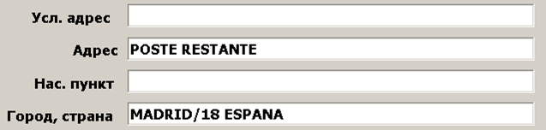
Рисунок 1 Однострочные поля редактирования
В некоторых случаях поля ввода теста могут автоматически преобразовывать вводимый тест в верхний регистр (если такое предусмотрено разработчиком программного обеспечения).

Многострочное текстовое поле
Многострочное текстовое поле отличается от однострочного текстового поля только тем, что может содержать более, чем одну строку текста. Соответственно для этого поля работают клавиши «стрелка вверх», «стрелка вниз» и «Page Up», «Page Down».
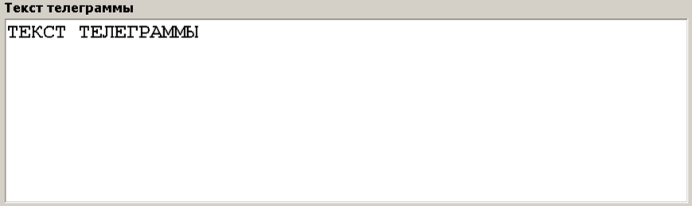
Рисунок 2 Многострочное поле редактирования

Комбинированный список
Комбинированный список позволяет оператору выбрать один элемент из заранее определенного администратором или разработчиком списка значений (слов).
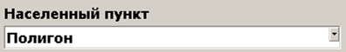
Рисунок 3 Комбинированный список
Можно просмотреть полный список возможных вариантов выбора, нажав комбинацию клавиш «Alt» + «Стрелка вниз». Выбор в открытом списке осуществляется клавишами «стрелка вниз» и «стрелка вверх». Допускается также набирать слово из списка. При этом открытый список автоматически прокручивается в соответствии с набираемым текстом.
Рисунок 4 Комбинированный список с открытой подсказкой
При наборе текста в текстовом поле комбинированного списка компьютер автоматически дополняет набираемый текст, подбирая слова из списка. При отсутствии в списке слова ввод пользователя блокируется и слово из списка не выбирается. Для отмены ввода и изменения вводимого текста можно воспользоваться клавишей «BackSpace» или комбинацией «Shift» + «Стрелка влево».
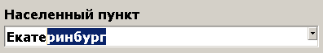
Рисунок 5 Комбинированный список в режиме автодополнения
Полностью удалить введенный в элемент управления текст можно при помощи клавиши «Delete», при этом компьютер будет считать, что для данного списка значение отсутствует.

Сетка
Сетка используется для вывода различного рода списков в одну или несколько колонок. Элементы этого списка могут выделяться, причем, в некоторых случаях может быть выделено более одного элемента списка. Определять выделение элемента списка удобно по левому полю списка, называемому индикатором. Для выделенных элементов списка это поле изменяет свой цвет, а для текущего элемента в нем рисуется значок треугольника.
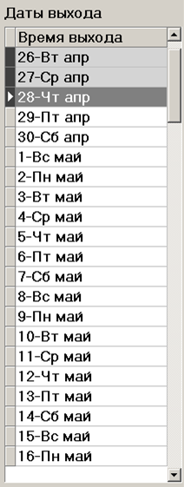
Рисунок 6 Внешний вид сетки в режиме выбора нескольких элементов

Быстрый поиск и сортировка
Сетка имеет заголовок. Данные внутри сетки можно отсортировать по алфавиту или возрастанию/убыванию (в случае числовых данных) щелкнув при помощи манипулятора мышь на заголовке соответствующей колонки.
Рисунок 7 Внешний вид сетки с заголовком и строкой быстрого фильтра
Для быстрой фильтрации элементов внутри сетки используется строка быстрого фильтра. Для обозначения одной и только одной любой буквы в фильтре используется символ подчеркивания, а для обозначения последовательности из нескольких символов - знак «%». Например, фильтр «_в%» означает – показать все данные у которых вторая буква «в». Для сброса фильтра достаточно удалить строку фильтра.

Быстрый набор
При наборе текста в сетке текущая позиция будет изменяться, а набираемый текст будет подсвечиваться желтым цветом (функция быстрого поиска). Такая функция доступна в формах редактирования рекламы и телеграммы, что дает оператору возможность быстро перейти к необходимой позиции внутри списка, используя клавиатуру.

Поиск по сетке
Для сеток с большим числом элементов, например, архива сообщений, активирована функция поиска по сетке. Для вызова диалогового окна поиска необходимо нажать комбинацию клавиш «Ctrl» + «F».
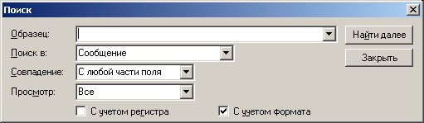
Рисунок 8 Диалог поиска по сетке

Сортировка элементов
В сетках с большим списком, например, архив сообщений, существует возможность упорядочить элементы в удобном для оператора порядке.

Выделение элементов
Выделение нескольких элементов в сетке осуществляется при помощи комбинаций клавиш «Shift» + «Стрелка вверх»/ «Shift» + «Стрелка вниз». При этом выделение автоматически снимается, когда пользователь начинает новое выделение. Для форм ввода рекламы и телеграмм выделение/снятие выделения осуществляется клавишей пробел.

Календарь
Этот элемент позволяет ввести дату и время. Используется для ввода начала или окончания периода. Элемент разбит на несколько частей, разделенных специальными символами разделителей. При нажатии клавиш «стрелка вверх» («стрелка вниз») изменяется на 1 значение этой части. То есть, если курсор стоит в позиции даты и введено 18 число, то нажатие «стрелки вверх» изменит редактируемую дату на 19 число.
Рисунок 9 Элемент календарь
При нажатии комбинации клавиш «Alt» + «стрелка вниз». Выпадает календарь, в котором можно выбрать дату визуально при помощи манипулятора «мышь».
Рисунок 10 Элемент календарь в режиме выбора даты

Кнопки
Кнопки используются для выполнения заранее определенного действия. Практически на каждой форме есть так называемая «кнопка по умолчанию». При этом, при нажатии внутри любого элемента управления, кроме многострочного текстового поля, клавиши «Enter», выполняется действие, связанное с этой кнопкой.
Рисунок 11 Внешний вид кнопок
Это позволяет оператору после набора необходимого текста просто нажать клавишу «Enter» для исполнения действия по умолчанию, а не использовать манипулятор «мышь».

АРМ администрирования службы заказов

Элементы основного окна, панели инструментов
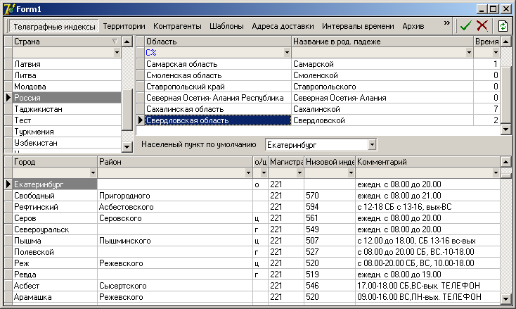
Рисунок 12 Вид основного окна АРМ администрирования службы заказов
Вверху основного окна АРМ расположены две панели инструментов. Одна из панелей инструментов позволяет переключаться между вкладками, обеспечивающими редактирование, а другая управляет взаимодействием с базой данных. Для взаимодействия с базой данных используются следующие кнопки:
- подтвердить внесенные изменения в базу данных. После нажатия данной кнопки изменения, внесенные администратором в базу данных станут видны другим пользователям системы.
- отменить внесенные изменения. После нажатия данной кнопки все изменения, сделанные администратором в текущем сеансе редактирования отменятся и в базу данных не попадут.
- Обновить. После нажатия данной кнопки вся информация на текущей вкладке обновится, при этом изменения, внесенные в текущую строку, потеряются.

Редактирование телеграфных индексов
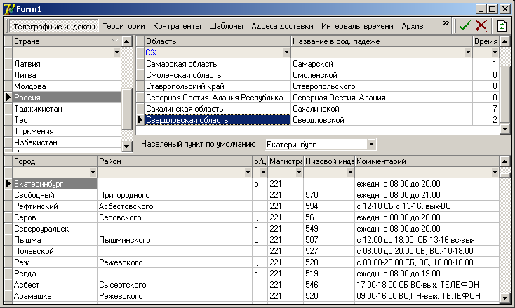
Рисунок 13 Вкладка редактирования телеграфных индексов
Позволяет посмотреть и отредактировать телеграфные индексы в соответствии со справочником телеграфных индексов. В таблице стран вводятся наименования стран, в которые возможна доставка телеграмм в формате внутренней телеграммы (страны СНГ и Балтии).
В таблицу областей вводятся области и регионы данных стран. Поле «область» будет показано оператору при вводе телеграммы, а поле «название в род падеже» используется при формировании адреса, по которому должна быть доставлена телеграмма. В поле время вводится разница между местным и московским временем в часах.
Таблица городов также заполняется согласно справочнику. Поле «город» используется в программе оператора, а остальные поля – при формировании адреса телеграммы.
Из магистрального и низового индекса в АРМ оператора формируется индекс пункта назначения телеграммы. Если администратор не указал низовой индекс, то для оператора будет показано только три первых цифры телеграфного индекса. Магистральный индекс должен быть указан обязательно, в противном случае информация о населенном пункте не будет внесена в базу данных.
Для правильного формирования адреса администратор должен также указать признак принадлежности населенного пункта (областной центр «О» или районный центр «Ц, Г»).
Поле примечание будет показываться в АРМ оператора в соответствующем поле без каких либо изменений и может быть использована администратором для информирования операторов об особенностях приема телеграмм в населенных пунктах.
Город по умолчанию будет автоматически выбран в АРМ оператора при выборе области, а также будет выбираться в АРМ администратора в таблице городов при переходе в таблице областей к соответствующей области. Рекомендуется в качестве города по умолчанию установить областные центры.

Редактирование территорий
Территория устанавливает связь между страной, регионом, городом и тарифным планом. При поиске тарифного плана сначала ищется тарифный план для города, затем для региона, а далее для страны. Первый из найденных тарифных планов будет подставлен в качестве рабочего тарифного плана для выделенного населенного пункта. Таким образом, АРМ администратора позволяет производить тарификацию телеграмм в зависимости от района доставки сообщений. Кроме того, необходимо отметить, что к тарифному плану привязаны категории, виды телеграмм и услуги, те комбинации категорий и видов, доступные для территории. Это позволяет ограничить виды телеграмм доставляемые в определенные администратором города. Помимо этого территории используются при формировании отчетов системой отчетности. Такой подход позволяет, например, задать отдельные тарифные планы для телеграмм, идущих на Украину и в Белоруссию, но получить сводный отчет по данным телеграммам, выбрав территорию «страны СНГ».
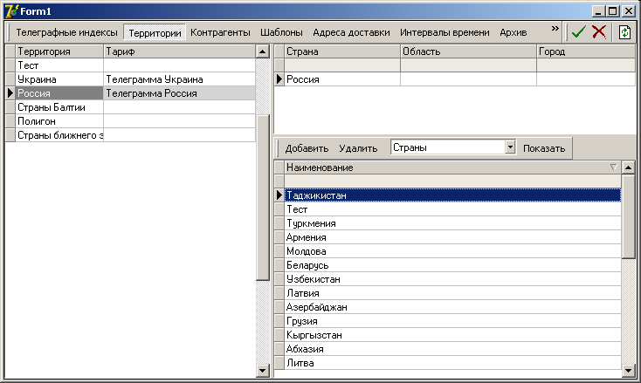
Рисунок 14 Вкладка редактирования территорий
Вкладка редактирования территорий имеет список территорий (с левой стороны окна). Заполнение этого списка производится также, как и обычное редактирование в сетке. Если администратор уже завел тарифные планы для телеграмм, то для территории можно выбрать соответствующий тарифный план. Если тарифный план не заведен, то можно это сделать позднее. Допускается создание территорий без указания тарифного плана. Такие территории могут быть использованы при формировании отчетности.
Правая часть окна позволяет привязать страны, регионы и города из справочника телеграфных кодов к соответствующей территории. Для этого необходимо выбрать в выпадающем списке тип объекта, который будет привязываться к территории и нажать кнопку показать. При этом в нижней табличке будет отображен список объектов, которые можно привязать к данной территории. Необходимо выбрать в нижнем списке один или несколько объектов и нажать кнопку «Добавить». При этом список вверху будет дополнен выбранными объектами, а нижний список автоматически обновится и выбранные объекты из него удалятся. Для удаления объектов необходимо выбрать один или несколько объектов в верхнем списке и нажать кнопку «Удалить».

Контрагенты по рекламе
В верхней части вкладки находится таблица с основной информацией о контрагентах, а в нижней части – различные дополнительные параметры для контрагентов. При вводе контрагента необходимо сначала ввести основную информацию в верхнюю таблицу, а после её заполнения заполнить дополнительную информацию.
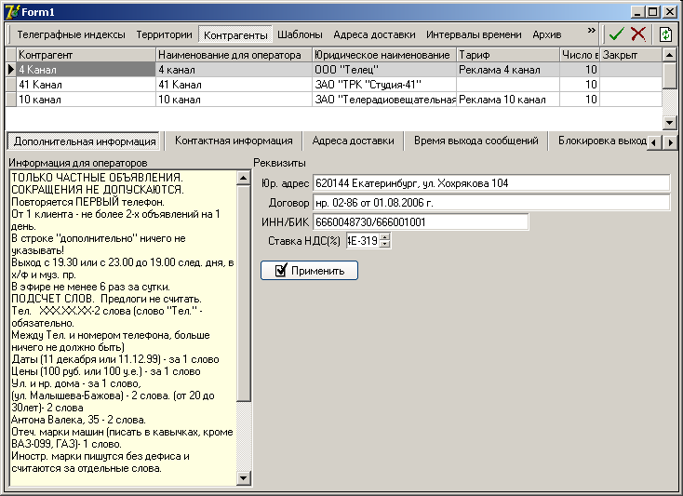
Рисунок 15 Редактирование информации о контрагенте
Поле «Контрагент» - это наименование контрагента, «Наименование для оператора» - это наименование контрагента, которое будет показано в АРМ оператора в выпадающем списке «Издание». «Юридическое наименование» используется системой отчетности и биллингом для формирования соответствующих документов. При заведении «рекламного» тарифного плана его можно выбрать для контрагента. «Число выпусков» - это максимальное число дней на которое можно заранее принять сообщения.
Вся информация на дополнительной вкладке заполняется после окончания ввода информации в верхнюю таблицу. Дополнительная информация прикрепляется к контрагенту при помощи кнопки «Применить». «Информация для операторов» будет показываться в соответствующем окне при вводе оператором рекламного сообщения. В этом поле администратор может ввести дополнительную информацию для операторов, описывающую особенности приема сообщений, их форматирования и тарификации. Реквизиты контрагента используются системой отчетности для формирования соответствующих отчетов по данному контрагенту.

Контактная информация
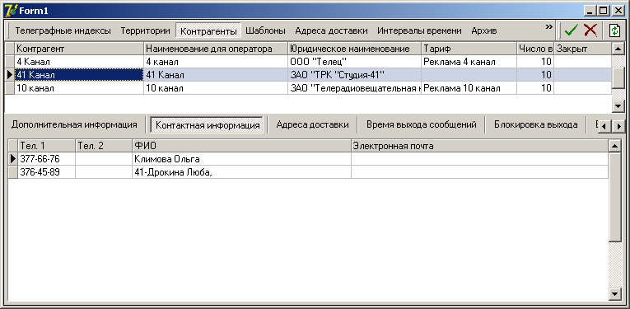
Рисунок 16 Контактная информация
Справочник контактной информации поддерживается администратором системы в качестве собственного справочника и нигде не используется системой. В этом справочнике администратор может указать конкретных исполнителей контрагента, ответственных за передачу рекламных сообщений, техническое сопровождение каналов передачи и т.д. и т.п.

Адреса доставки
Здесь можно указать один или несколько адресов доставки рекламных сообщений. Сам адрес доставки вводится на отдельной вкладке, а каждый контрагент может иметь один или несколько адресов доставки сообщений. Каждый адрес доставки имеет определенный шаблон форматирования и ряд параметров передачи. Рекомендуется для каждого контрагента отсылать копию администратору службы с целью проверки правильности функционирования системы, а также для повторной ручной пересылки сообщений в случае временных сбоев канала для доставки сообщений.
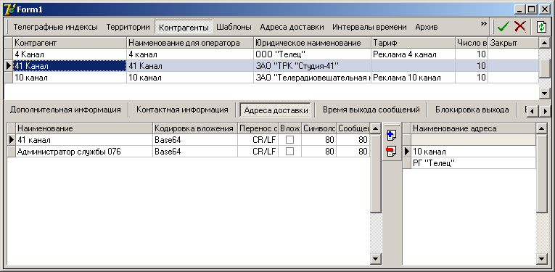
Рисунок 17 Адреса доставки для контрагента
Список слева – это список адресов доставки сообщений для данного контрагента. Список справа – это список всех адресов доставки, за исключением тех, которые уже назначены данному контрагенту. Для добавления адресов доставки для контрагента необходимо выбрать один или более адресов доставки в правой таблице и нажать кнопку . Для удаления адреса доставки необходимо выбрать адрес доставки в левой таблице и нажать кнопку . Стоит обратить особое внимание на то, что одновременно добавить можно один или более адресов, а удалить можно только один адрес за раз.
Администратор может изменить ряд параметров для соответствующего адреса доставки (эти параметры при добавлении адресов будут автоматически заполнены теми значениями, которые администратор ввел на других вкладках). «Кодировка вложения» - кодировка вложения в соответствии со стандартами передачи сообщений по электронной почте (RFC1521, RFC2047, RFC2231, RFC2822, RFC2557, RFC3798). «Перенос строки» - знаки (знаки) перехода на новую строку внутри текста письма и вложения. Если установлен флажок «вложение», то сообщения будут пересылаться во вложении, в противном случае сообщения будут пересылаться в текстовой части письма сразу следом за текстом сообщения, который привязан к данному адресу. «Символов в строке» - это максимальное число символов в одной строке. Если максимальное число символов в строке превысит указанное число, то при доставке сообщения будут сформированы дополнительные переносы строки так, чтобы максимальное число символов в строке не превышало указанный интервал. «Сообщений в пакете» - максимальное число сообщений, которое может быть передано в одном письме. Это ограничение накладывается обычно контрагентом, который в силу каких-либо причин не может обрабатывать большое число сообщений одновременно. При этом, если число сообщений для отправки превысило указанный лимит, то сервером доставки будет сформировано несколько писем.

Время выхода сообщений
Администратор должен задать время выхода рекламных сообщений в периодическом издании контрагента. Наибольшего внимания и усилий по поддержанию актуальности графика выхода требуют еженедельные и ежедневные издания. Именно для таких изданий система позволяет в наибольшей степени автоматизировать описание времени выхода рекламных сообщений.
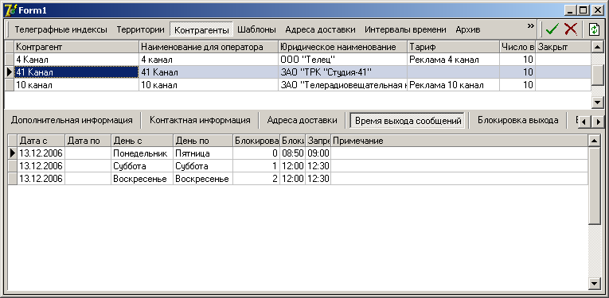
Рисунок 18 Время выхода рекламных сообщений
Рассмотрим поля, которые может использовать администратор для задания времени выхода рекламных сообщений. «Дата с» - начальная дата, начиная с которой возможен приём сообщений, «Дата по» - дата по которую (включительно) производится приём рекламных сообщений. Так, например, указав период с «01.04.2007» по «01.04.2007», администратор укажет, что данное издание выходит только 1-го апреля 2007 года. Если поле «Дата по» будет опущено, то период действия будет неограничен. Задавая «День с» и «День по» администратор может ограничить дни недели по которым происходит выпуски рекламных объявлений. «Блокировка» - за сколько дней до выхода блокировать приём рекламных объявлений для указанного контрагента. «Блокировать в» - время начала «мягкой» блокировки сообщений в формате «ЧЧ:ММ». После указанного времени в день начала блокировки в АРМ оператора для данного контрагента перестанет показываться заблокированная дата выхода издания и соответственно оператор не сможет создать новое сообщения для данного контрагента на указанную дату. «Запретить в» - время начала «жесткой» блокировки сообщений в формате «ЧЧ:ММ». После указанного времени оператору будет запрещено отправлять сообщения в указанный канал. Оператор вынужден будет запустить процесс редактирования сообщений для изменения дат выхода сообщений.

Блокировка выхода (профилактические работы)
Довольно часто периодические издания (телекомпании) могут пропускать один или несколько дней выхода рекламных сообщений по техническим причинам.
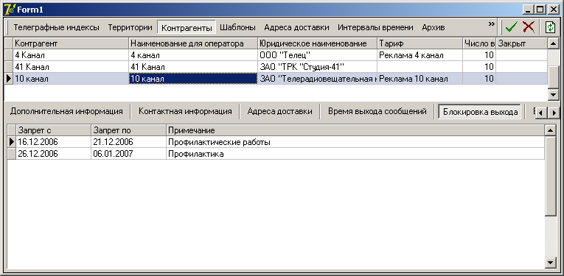
Рисунок 19 Блокировка выхода рекламных сообщений для контрагента
Администратор должен указать период блокировки (с какого и по какое число действует блокировка). Кроме того администратор может указать причины блокировки выхода сообщений. Указанные администратором периоды блокировки будут исключены из дат выхода рекламных сообщений в АРМ оператора.

Время передачи
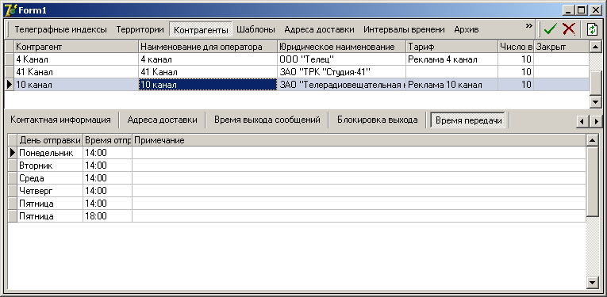
Рисунок 20 Время передачи рекламных сообщений контрагенту
На данной вкладке администратор системы должен ввести время, когда сервер доставки должен передавать рекламные сообщения контрагенту.

Шаблоны форматирования рекламных сообщений
Принятые оператором сообщения поступают в базу данных, где они попадают в очередь сервера доставки. Когда наступает время передачи сообщений контрагенту сервер доставки выбирает сообщения для данного контрагента и формирует XML файл (см. далее). Этот файл передается сервером доставки на вход XSLT процессора Sablotron, который при помощи соответствующего шаблона XSLT преобразует исходный XML файл в заранее согласованный формат, в котором сообщения передаются контрагенту (XSLT преобразование). При помощи шаблона можно соответствующим образом переформатировать входной файл и даже изменить его кодировку. Пример шаблона форматирования приведен далее.
Такое решение позволяет обеспечить гибкое управления форматом экспорта сообщений и избежать изменения программного обеспечения при изменении формата экспорта сообщений. Также это дает возможность гибкой настройки формата экспорта в соответствии с требованиями программного обеспечения контрагента.
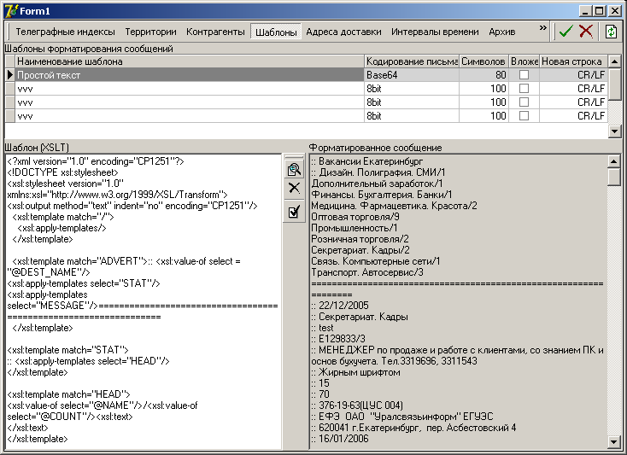
Рисунок 21 Шаблоны форматирования сообщений
Также, как и в случае ввода информации о контрагентах (ссылка) сначала необходимо заполнить верхний список с основными параметрами шаблона, которые могут быть перегружены при вводе адресов доставки электронной почты для контрагента (ссылка), а затем прикрепить к описанию собственно шаблон. Шаблон прикрепляется кнопкой . Помимо этого администратор может проверить результат форматирования шаблоном заранее подготовленных тестовых сообщений, содержащихся внутри АРМ администратора при помощи кнопки . Для того, чтобы убедиться в том, что действительно работает текущий шаблон, администратор может стереть отформатированные XSLT процессором сообщения при помощи кнопки .

Адреса доставки сообщений
Для доставки рекламных сообщений используется электронная почта. Адрес доставки сообщений представляет собой комбинацию из названия, используемого внутри системы, шаблона, соответствующего данному адресу и адреса электронной почты. Администратор может ввести несколько адресов электронной почты, при этом, если введено более одного адреса, то они должны быть разделены пробелом.
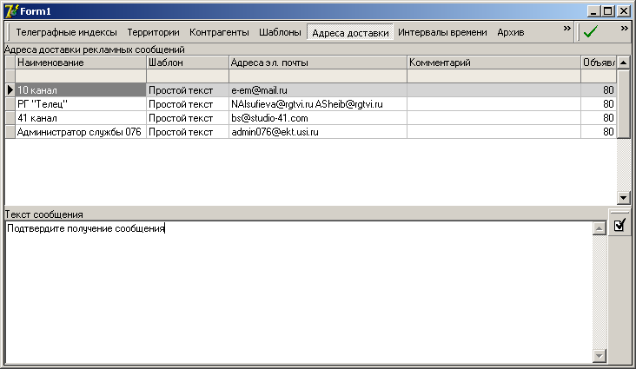
Рисунок 22 Справочник адресов доставки рекламных сообщений
При заполнении адресов электронной почты необходимо сначала заполнить верхнюю таблицу, а затем прикрепить текст тела сообщения при помощи кнопки .
Тело сообщения передается в кодировке KOI8-R.

Интервалы времени
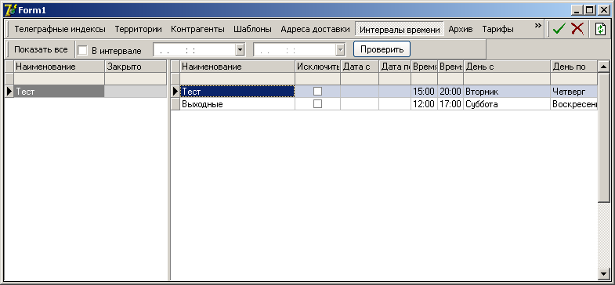
Рисунок 23 Редактирование интервалов времени

Архив сообщений
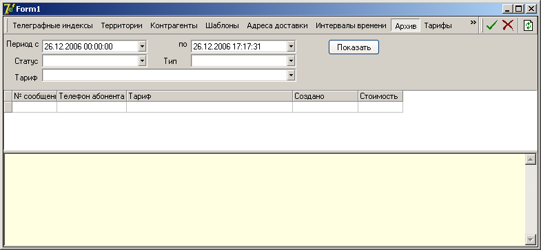
Рисунок 24 Архив сообщений

Тарифные планы
Расчет стоимости по тарифу осуществляется по формуле
,
где
- стоимость сообщения
- константа тарифа
- множитель тарифа
- количество тарифицируемых единиц
- количество тарифицируемых сообщений
Полная стоимость сообщения по тарифному плану равна сумме стоимости сообщения по всем тарифам, умноженная на скидку. Если установлен флажок «сбор», то стоимость сообщения идет как телеграфный сбор в отдельной колонке. Если установлен флажок «Начисление», то количество сообщений принимается равным 1. Тариф с таким флажком необходим, например, при сборе за подачу объявления по телефону, который не зависит от количества выходов объявления (количество тарифицируемых сообщений), но вполне может зависеть от числа тарифицируемых единиц.
Для телеграфных тарифов тарифицируемой единицей на данный момент времени является «слово». Разделителем считается как символ пробела, так и символ новой строки. Кроме того, необходимо учесть, что при передаче телеграммы сервером доставки телеграмм непередаваемые по телеграфному каналу символы будут заменены на близкие по смыслу символы или пробел. Например символ «~» будет заменен на пробел. Это дает возможность телеграфисту принудительно тарифицировать два слова разделенных пробелом как одно слово. Данная возможность связана с особенностями тарификации телефонных номеров, марок автомобилей, названий и т.д., которые не могут быть формализованы в программе подсчета тарификационных единиц. Для международных телеграмм на данный момент единицей тарификации является «Тарифное слово». Для данной тарификационной единицы при превышении словом длины в 10 символов оно будет считаться за два.
Виды услуг для телеграмм соответствуют видам и категориям телеграмм.
Помимо всего прочего тарифы также ограничивают максимальное (минимальное) число сообщений (выпусков) и максимальное (минимальное) число тарификационных единиц в сообщении. При отправке сообщения производится поиск в тарифном плане всех тарифов для данной категории абонентов с заданным числом выпусков и тарификационных единиц. Если не найден ни один действующий тариф для заданных условий, то считается, что администратор запретил отправку подобных сообщений и сообщение не может быть отправлено.
Все цены в тарифах указываются с НДС. НДС выделяется автоматически в момент занесения сообщения в базу данных или при перерасчете стоимости сообщения.
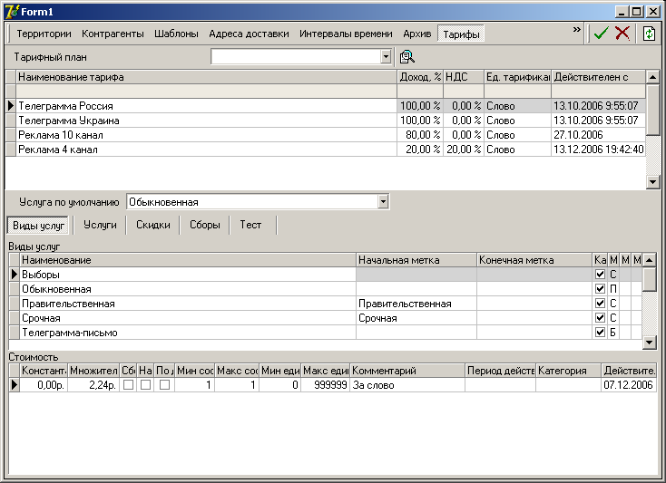
Рисунок 25 Тарифы и виды услуг по тарифному плану
Для ввода нового тарифного плана необходимо сначала завести тарифный план. Для этого надо выбрать тип тарифного плана в выпадающем списке вверху и нажать кнопку . После этого будет разрешено введение нового и редактирование старых тарифных планов. Наименование тарифного плана используется администратором системы, а также при экспорте начислений по сообщениям в биллинговую систему. Таким образом, наименование тарифного плана должно попасть в счет клиенту в виде названия предоставленной клиенту услуги. Поле «доход» означает сколько % от суммы объявления будет перечислено на счет оператора связи. Остальная часть начисленной суммы должна быть передана соответствующему контрагенту при поступлении оплаты от абонента. Поле «НДС» используется при составлении отчетов по контрагенту. Реальный НДС находится в справочнике внутри базы данных и может быть изменен администратором базы данных. Поле «единица тарификации» определяет порядок подсчета тарификационных единиц в сообщении. Возможны следующие варианты:
- Символ – каждый символ внутри сообщения (за исключением знаков табуляции, новой строки и пробела) считается как одна единица тарификации
- Слово – каждое слово внутри сообщения считается как одна единица. Разделителем слов являются знаки табуляции, новой строки и пробела.
- Сообщение – за единицу тарификации принимается сообщение.
- Тарифное слово – каждое слово внутри сообщения считается как одна единица. Разделители такие же, как при подсчете слов. Однако, отличием тарификации является то, что если длина слова более 10 символов, то тогда количество тарификационных единиц будет увеличено на единицу на каждые 10 символов, что соответствует тарификации международной телеграммы в соответствии с правилами предоставления услуг телеграфной связи.
Тарифный план можно ввести в действие с определенной даты. Именно начиная с этой даты оператор может принимать сообщения по тарифному плану.
Виды услуг для телеграмм соответствуют видам и категориям телеграмм для тарифного плана, привязанного к территории доставки телеграмм. Наименование видов и услуг приводится в соответствующем справочнике по оказанию телеграфных услуг. Поле «начальная метка» описывает отметку в полном адресе телеграммы, которая следует до наименования населенного пункта. Поле «конечная метка» - отметка в полном адресе телеграммы, которая ставится после адреса, но до наименования адресата. Отметки и их назначения описаны в правилах предоставления услуг телеграфной связи. Поля «М1», «М2», «М3» описывают индексы приоритета, обработки и коммутации в соответствии с технологическим алгоритмом функционирования ЦКС на телеграфной сети общего пользования. При форматировании телеграммы сформированный индекс проверяется по внутреннему справочнику системы и в случае формирования телеграммы с неправильным индексом приоритета её отправка блокируется. Для категорий телеграмм необходимо установить флажок «категория». Оператору позволяется выбрать только одну категорию и несколько видов телеграмм. При этом при выборе новой категории со старой категории автоматически снимается выделение. Видов телеграмм оператор может выбрать неограниченное количество, однако комбинации допустимых сочетаний видов и категорий должны быть описаны администратором на вкладке услуги.
Каждому виду или категории телеграмм может быть сопоставлен тариф. При выборе оператором соответствующего вида или категории данный тариф будет участвовать в расчете стоимости телеграммы.
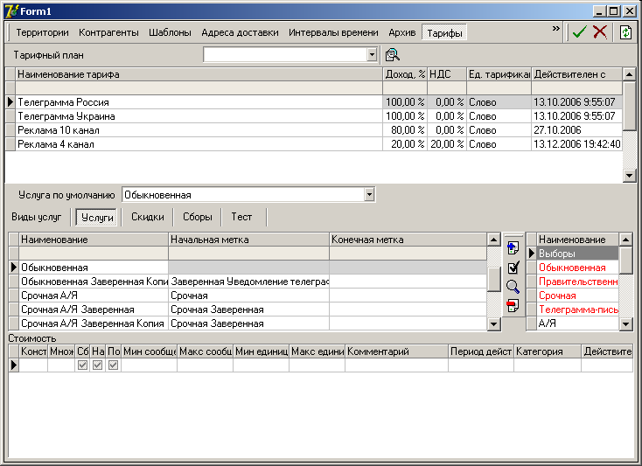
Рисунок 26 Услуги по тарифному плану
Услуги определяют перечень услуг, оказываемых абоненту. Каждая услуга является комбинацией категории и одного или нескольких видов. Задавая услуги администратор определяет допустимые комбинации категорий и видов для тарифного плана. Добавление услуги производится путем выбора категории и видов в правой таблице. После того, как соответствующие категория и вид(ы) выбраны администратор должен нажать кнопку . При этом будет добавлена новая услуга, которая описывает комбинацию выбранной категории и вида(ов). Для проверки существования услуги с выбранной категорией и видом(амии) администратор может воспользоваться кнопкой . При этом курсор в левой таблице переместится к записи, соответствующей выбранной комбинации, если такая запись существует. Для выбора категории и вида(ов), соответствующих услуге администратору необходимо нажать кнопку , при этом в правой таблице будут выбраны соответствующие категории и виды. Нажатие клавиши позволяет администратору удалить выделенную услугу. Также как для видов и категорий для каждой услуги может быть определен тариф.
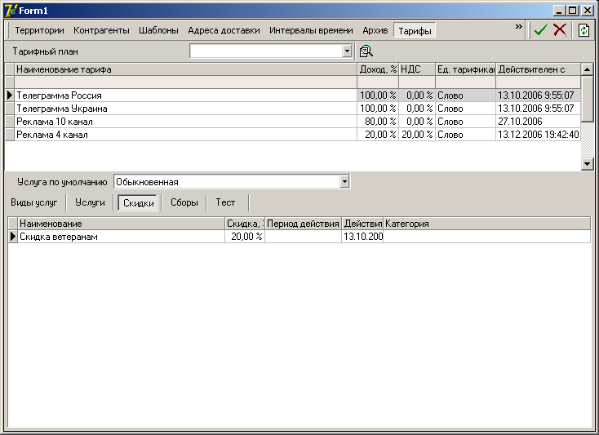
Рисунок 27 Скидки по тарифному плану
По тарифному плану может быть предоставлена скидка. Скидка может действовать в течение определенного периода времени, который может быть задан на вкладке «интервалы времени». Процент скидки означает на сколько будет уменьшена стоимость сообщения. Кроме того, администратор может задать категорию абонентов, на которую распространяется действие скидки.
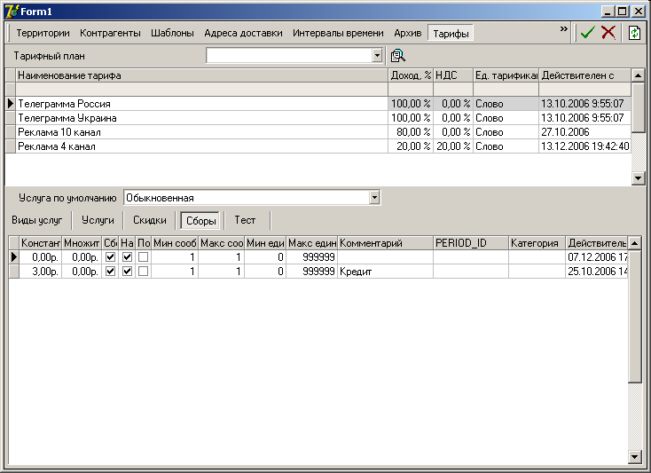
Рисунок 28 Сборы по тарифному плану
Сборы являются глобальными тарифами, которые применяются ко всему тарифному плану. Рассмотрим поля тарифа на примере сборов. Поле «Константа» предназначено для ввода константы тарифа (см. описание тарифов). В поле «Множитель» вводится множитель тарифа. При установке флажка «Сбор» стоимость по данному тарифу считается как телеграфный сбор в отдельной колонке. При установке флажка начисление количество сообщений (число выпусков) принимается равным 1. При установке флажка «По дате выхода» при подсчете стоимости объявления по данному тарифу будут учитываться даты выхода объявлений, а не дата подачи объявления, что позволяет, например, ввести специальные тарифы на объявления, выходящие в выходные и праздничные дни. Поля «Мин. сообщений» и «Макс. сообщений» определяют минимальное (максимальное) количество сообщений, для которого действует тариф. Соответственно поля «Мин. единиц» и «Макс. единиц» определяют минимальное (максимальное) число единиц тарификации, для которых действует данный тариф. Поле «Комментарий» показывается оператору при расчете стоимости сообщения. Поле «Период действия» определяет период действия тарифа, а поле «Категория» - категорию абонентов, для которых действует тариф. Поле «Действительно с» дает возможность администратору указать время начала действия тарифа. Именно с этого времени тариф будет использоваться в АРМ оператора для расчета стоимости телеграмм (объявлений).
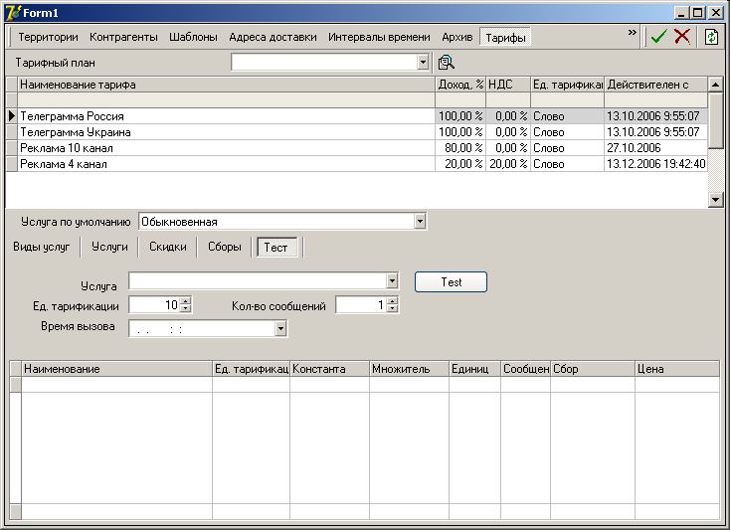
Рисунок 29 Тестирование тарифного плана
Тестирование тарифного плана дает возможность администратору проверить правильность расчета стоимости сообщений в зависимости от услуги и других параметров.

Рубрикатор
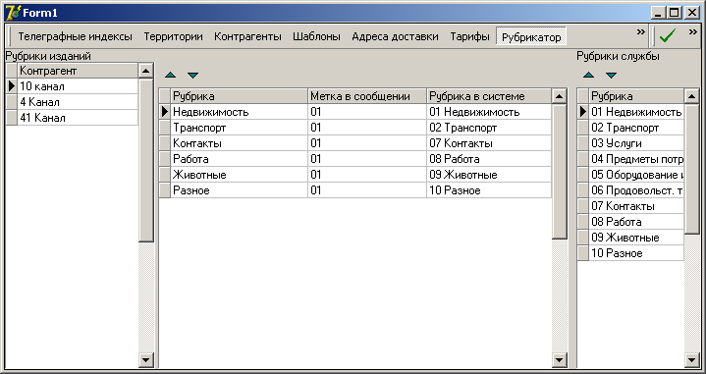
Рисунок 30 Рубрикатор
Рубрикатор позволяет ввести администратору рубрики. Рубрики используются для структуризации подаваемых рекламных сообщений. При начале работы с системой администратор должен определить рубрики, используемые в системе. Эти рубрики используются, к примеру, для экспорта рекламных сообщений на корпоративный сайт, а также для построения аналитических отчетов.
После задания рубрик службы администратор может приступить к созданию рубрик по рекламным изданиям (контрагентам). Для этого администратор должен выбрать контрагента в правой таблице и ввести рубрики в средней таблице. Порядок следования рубрик в АРМ оператора задается при помощи кнопок и .

АРМ оператора службы заказов

Информация об абоненте
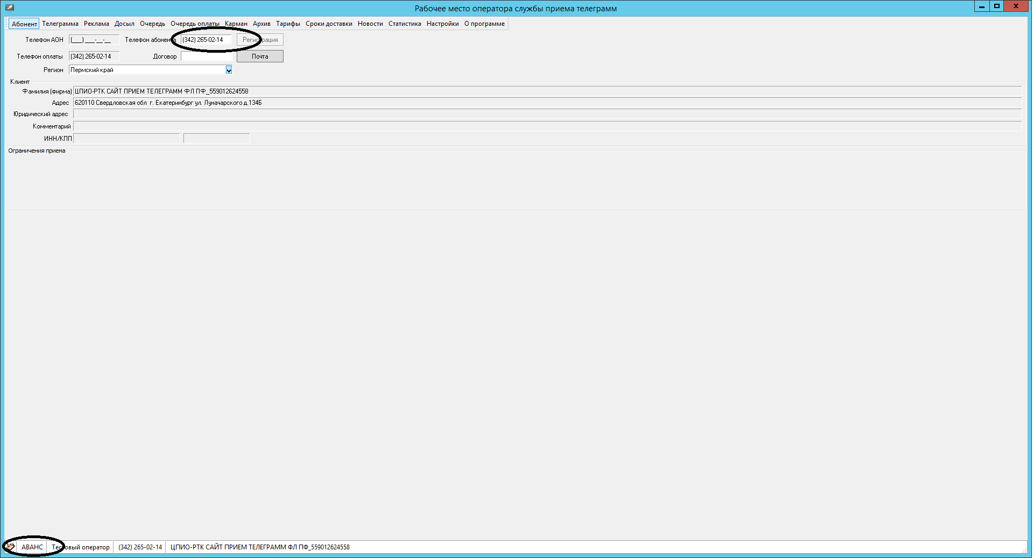
Рисунок 31 Форма информации об абоненте
Для получения информации об абоненте оператор должен ввести номер телефона в соответствующее поле. В случае работы в составе комплексного АРМ с поддержкой телефонии данное поле будет автоматически заполнено номером телефона от которого зафиксирован последний вызов. После нажатия кнопки «Регистрация» оператору будет показана информация об абоненте и АРМ перейдет в режим обслуживания абонента с указанным телефонным номером. В случае если оператор указал специально выделенный виртуальный номер предназначенный для оказания услуги приема телеграмм по авансовой схеме в нижнем левом углу будет указан признак «АВАНС» в противном случае «КРЕДИТ»

Форма ввода телеграммы
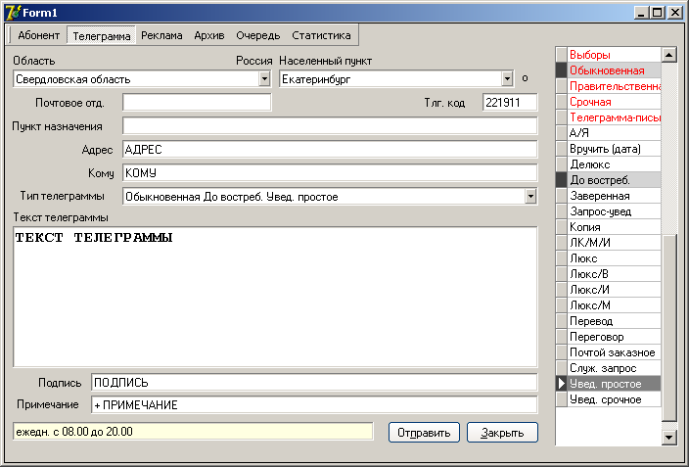
Рисунок 32 Форма ввода телеграфного сообщения
Телеграмма вводится оператором в соответствии с правилами предоставления услуг телеграфной связи. АРМ позволяет значительно упростить процесс создания телеграммы и проконтролировать правильность ввода сообщения, однако оператор обязан изучить правила предоставления услуг телеграфной связи и следовать им. После выбора формы оператор должен выбрать область. При выборе области автоматически будет поставлен населенный пункт по умолчанию, вычислен телеграфный код данного пункта, найден тарифный план, на основе этого тарифного плана будет сформирован список категорий и видов телеграмм, доступных для передачи в данный населенный пункт и выбрана услуга, установленная по умолчанию тарифного плана. После выбора области оператор может изменить название населенного пункта (если есть необходимость). Отредактировать (при необходимости) телеграфный код и выбрать соответствующие категорию и вид(ы) для сообщения. Оператор обязан заполнить адрес сообщения и ввести адресата сообщения. Помимо этого оператор должен ввести текст телеграммы. Остальные поля могут оставаться пустыми. В поле примечание вводится комментарий. Если комментарий начинается со знака «+», то он ставится в начале телеграммы и тарифицируется, если комментарий начинается со знаков «//», то он ставится в конец телеграфного сообщения и не тарифицируется. Во всех остальных случаях комментарий не передается в составе телеграммы. После окончания ввода телеграммы оператор должен нажать кнопку отправить и тогда он попадет на форму подтверждения отправки телеграммы. При нажатии кнопки «Закрыть» оператор перейдет в очередь неотправленных сообщений, при этом весь набранный оператором текст будет утерян.

Подтверждение отправки телеграммы
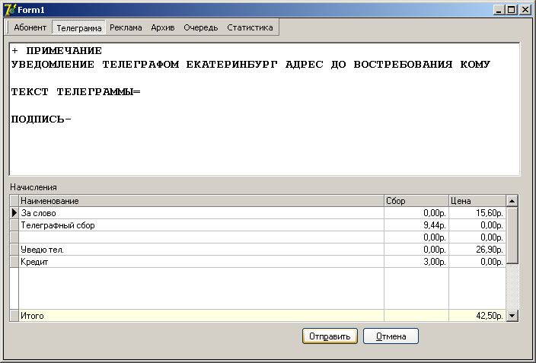
Рисунок 33 Форма подтверждения отправки телеграммы
При переходе на форму подтверждения отправки телеграммы АРМ сформирует полный текст телеграммы, готовый к отправке и произведет расчет стоимости сообщения. Перейдя на форму отправки телеграммы, оператор должен убедиться в правильности формирования текста телеграммы, проверить текст телеграммы на отсутствие синтаксических ошибок, зачитать текст телеграммы абоненту, сообщить стоимость телеграммы. В случае согласия с отправкой телеграммы оператор должен нажать кнопку «Отправить». При нажатии данной кнопки телеграмма попадет на сервер и будет помещена в очередь доставки оператора. После этого будет сформирована новая телеграмма на основе только что отправленной телеграммы и оператор снова попадет на форму отправки телеграммы.
В том случае, если в тексте телеграммы были обнаружены какие-либо ошибки, либо имеются какие-либо другие причины, препятствующие отправке телеграммы, оператор должен вернуться к редактированию текущей телеграммы, нажав кнопку «Отмена».

Форма ввода рекламного сообщения
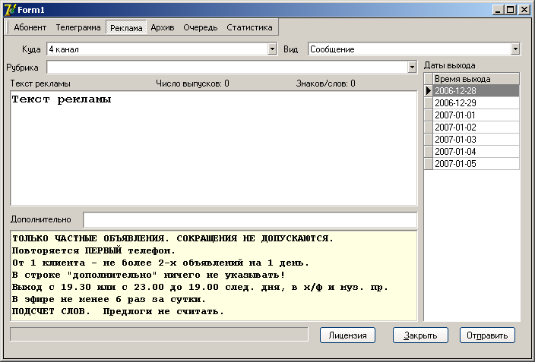
Рисунок 34 Ввод рекламных сообщений
Ввод и подтверждение отправки для рекламных сообщений полностью аналогично вводу и подтверждению отправки телеграмм.

Подтверждение отправки рекламного сообщения
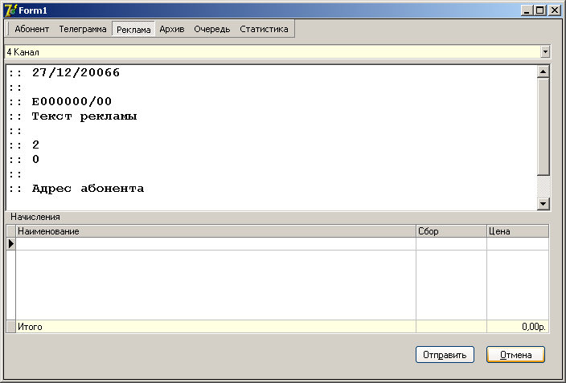
Рисунок 35 Подтверждение отправки рекламного сообщения

Архив сообщений оператора
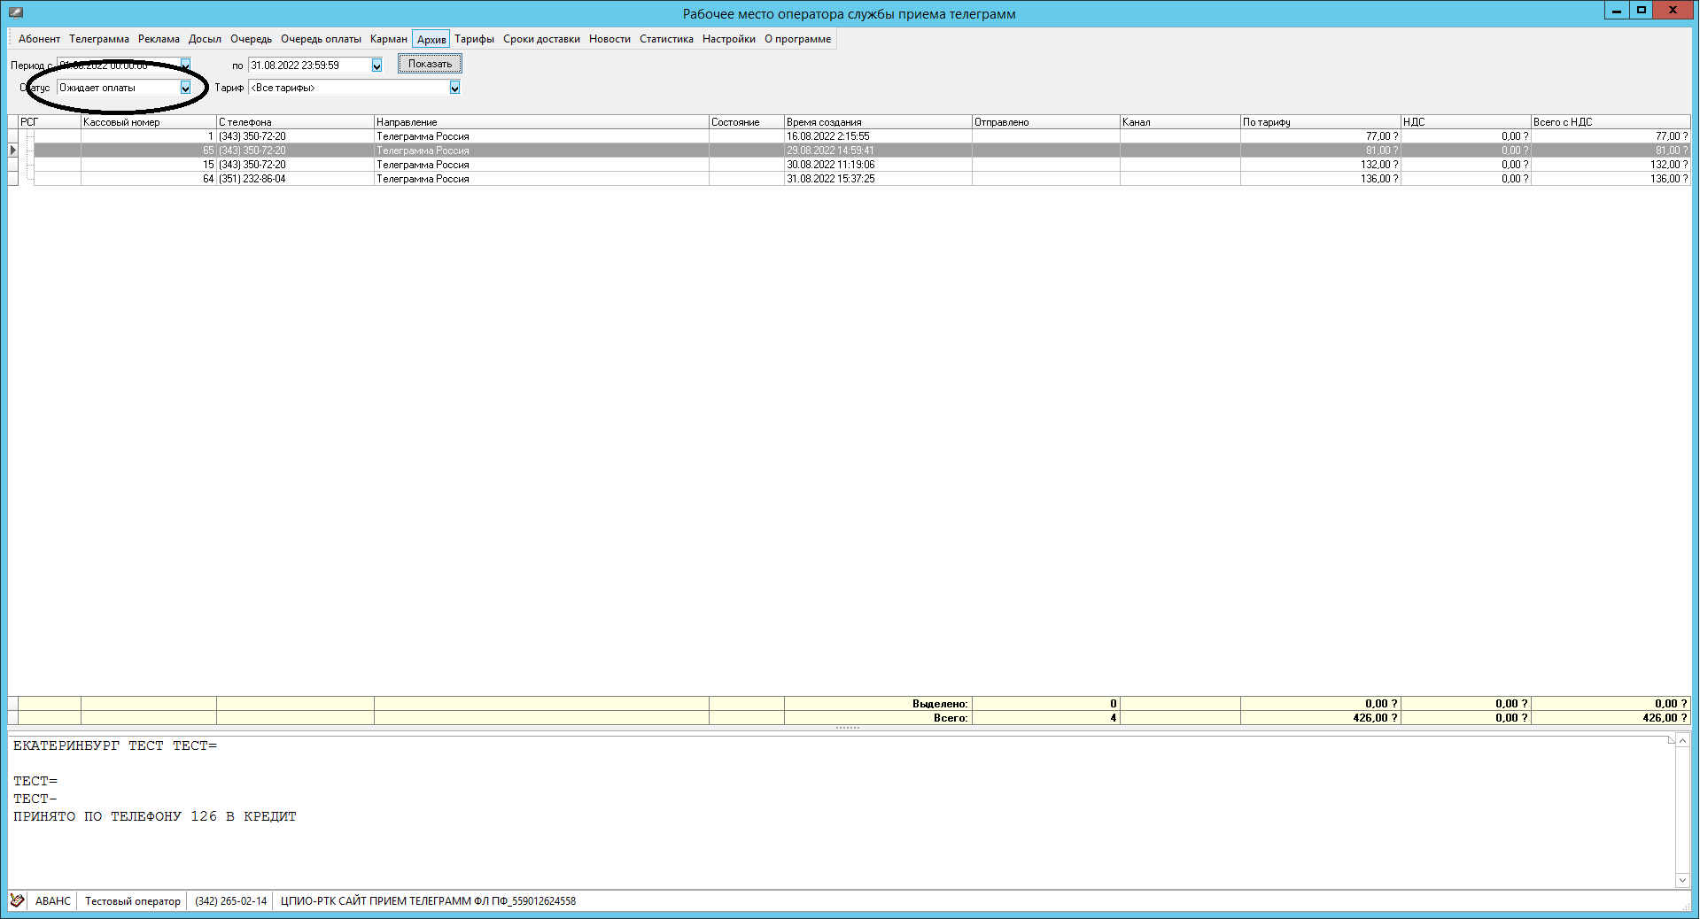
Рисунок 36 Архив сообщений оператора

Очередь доставки оператора
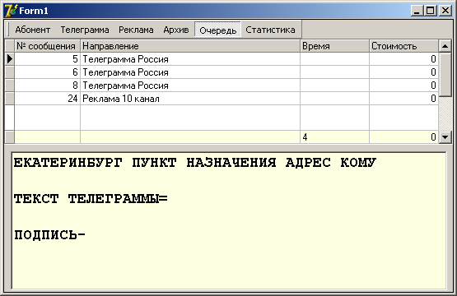
Рисунок 37 Очередь доставки оператора
По завершении приема телеграмм оператор переходит во вкладку «Очередь» где находятся все принятые на протяжении сеанса связи телеграммы, после проверки оператор нажимает кнопку «Отправить». Телеграммы, принятые по кредитной схеме (от абонентов РТК или по договорам оказания услуги приема телеграмм) отправляются на доставку в сервер доставки АПК. Телеграммы, принятые по авансовой схеме получают статус «Ожидание оплаты» и отображаются во вкладке «Очередь оплаты».
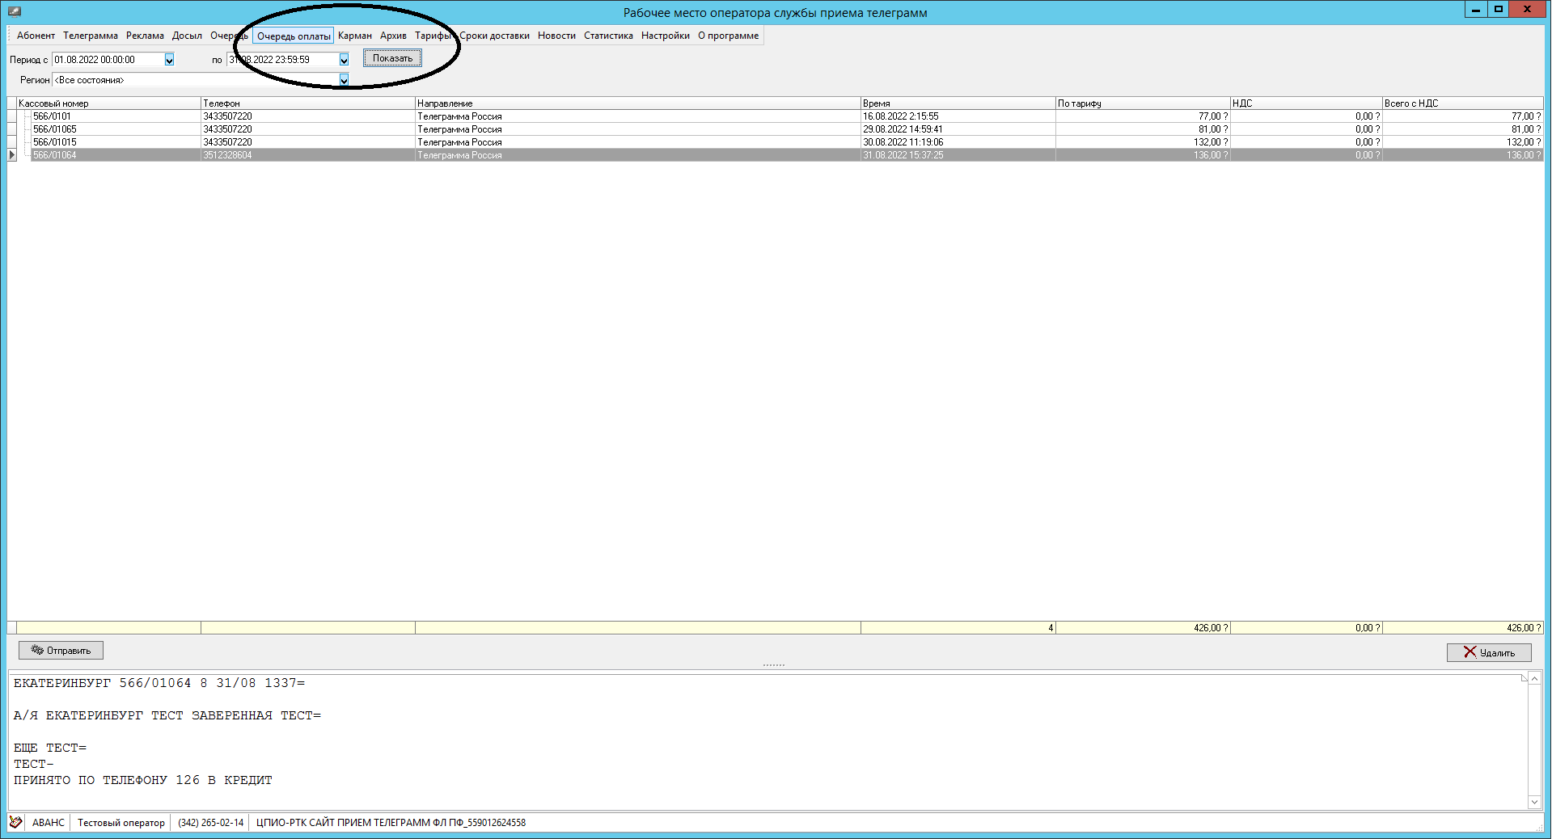
Рисунок 38 Очередь оплаты авансовых телеграмм
Для того, чтобы отправить авансовую телеграмму из списка очереди оплаты в телеграфный канал необходимо выбрать соответствующую телеграмму и нажать кнопку «Отправить».

Статистика работы оператора
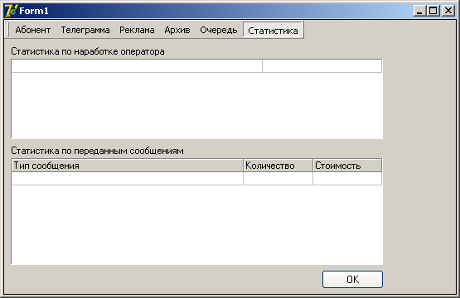
Рисунок 389 Статистика работы оператора

Клавиатурные комбинации для работы с текстом
При работе с Windows используйте сочетания клавиш вместо мыши. Используя сочетания клавиш можно открывать, закрывать, перемещаться по меню «Пуск», рабочему столу, различным меню и диалоговым окнам, а также по веб-страницам. Использование сочетаний клавиш облегчит взаимодействие с компьютером.
Нажмите | Действие
CTRL + C | Копирование
CTRL + X | Вырезание
CTRL + V | Вставка
CTRL + Z | Отмена
DELETE | Удаление
SHIFT + DELETE | Удаление элемента без помещения его в корзину и возможности восстановления
F2 | Переименование выбранного элемента
CTRL + СТРЕЛКА ВПРАВО | Перемещение курсора в начало следующего слова
CTRL + СТРЕЛКА ВЛЕВО | Перемещение курсора в начало предыдущего слова
CTRL + СТРЕЛКА ВНИЗ | Перемещение курсора в начало следующего абзаца
CTRL + СТРЕЛКА ВВЕРХ | Перемещение курсора в начало предыдущего абзаца
CTRL + SHIFT с любой стрелкой | Выделение абзаца
SHIFT с любой стрелкой | Выделите нескольких элементов в окне или на рабочем столе, а также выделение текста в документе
CTRL+A | Выделение всего
F3 | Поиск файла или папки
ALT+ENTER | Просмотр свойств выбранного элемента
ALT+F4 | Закрытие текущего элемента или выход из активной программы
ALT+ENTER | Свойства выделенного объекта
ALT + ПРОБЕЛ | Отображение системного меню активного окна
CTRL+F4 | Закрытие активного документа в программах, допускающих одновременное открытие нескольких документов
ALT+TAB | Переход от одного открытого элемента к другому
ALT+ESC | Переключение между элементами в том порядке, в котором они были открыты
F6 | Переключение между элементами экрана в окне или на рабочем столе
SHIFT+F10 | Открытие контекстного меню для выделенного элемента
ALT + ПРОБЕЛ | Отображение системного меню активного окна
CTRL+ESC | Открытие меню Пуск
ALT + подчеркнутая буква в названии меню | Отображение соответствующего меню
Подчеркнутая буква в имени команды открытого меню | Выполнение соответствующей команды
F10 | Активизация строки меню текущей программы
СТРЕЛКА ВПРАВО | Открытие следующего меню справа или открытие подменю
СТРЕЛКА ВЛЕВО | Открытие следующего меню слева или закрытие подменю
F5 | Обновление активного окна
BACKSPACE | Просмотр папки на уровень выше в окне «Мой компьютер» или в окне проводника Windows
ESC | Отмена текущего задания
Сочетания клавиш диалогового окна
Нажмите | Действие
CTRL+TAB | Переход вперед по вкладкам
CTRL+SHIFT+TAB | Переход назад по вкладкам
TAB | Переход вперед по параметрам
SHIFT + TAB | Переход назад по параметрам
ALT + подчеркнутая буква | Выполнение соответствующей команды или выбор соответствующего параметра
ENTER | Выполнение команды активного режима или кнопки
ПРОБЕЛ | Установка или снятие флажка
Клавиши со стрелками | Выбор кнопки, если активна группа кнопок
F1 | Вывод справки
F4 | Отображение элементов активного списка
BACKSPACE | Открытие папки на одном уровне вверх от папки, выделенной в окне Сохранить как или Открыть

Схема XML передаваемых рекламных сообщений
<?xml version="1.0" encoding="windows-1251"?>
<xs:schema id="ADVERT" xmlns:xs="http://www.w3.org/2001/XMLSchema">
<xs:element name="ADVERT">
<xs:annotation>
<xs:documentation>Схема экспорта рекламных сообщений из базы данных службы приема заказов</xs:documentation>
</xs:annotation>
<xs:complexType>
<xs:sequence>
<xs:element name="STAT">
<xs:annotation>
<xs:documentation>Суммарная статистика по передаваемым сообщениям</xs:documentation>
</xs:annotation>
<xs:complexType>
<xs:sequence>
<xs:element name="HEAD" maxOccurs="unbounded">
<xs:annotation>
<xs:documentation>Количество поданных объявлений (по рубрикам)</xs:documentation>
</xs:annotation>
<xs:complexType>
<xs:attribute name="NAME" type="xs:string" use="required">
<xs:annotation>
<xs:documentation>Наименование рубрики</xs:documentation>
</xs:annotation>
</xs:attribute>
<xs:attribute name="COUNT" type="xs:integer" use="required">
<xs:annotation>
<xs:documentation>Количество сообщений, поданных в данную рубрику</xs:documentation>
</xs:annotation>
</xs:attribute>
</xs:complexType>
</xs:element>
<xs:element name="ALT_HEAD" minOccurs="0" maxOccurs="unbounded">
<xs:annotation>
<xs:documentation>Количество поданных объявлений (по рубрикам Интернет)</xs:documentation>
</xs:annotation>
<xs:complexType>
<xs:attribute name="NAME" type="xs:string" use="required">
<xs:annotation>
<xs:documentation>Наименование рубрики</xs:documentation>
</xs:annotation>
</xs:attribute>
<xs:attribute name="COUNT" type="xs:integer" use="required">
<xs:annotation>
<xs:documentation>Количество сообщений, поданных в рубрику</xs:documentation>
</xs:annotation>
</xs:attribute>
</xs:complexType>
</xs:element>
</xs:sequence>
</xs:complexType>
</xs:element>
<xs:element minOccurs="1" maxOccurs="unbounded" name="MESSAGE">
<xs:annotation>
<xs:documentation>Рекламное сообщение</xs:documentation>
</xs:annotation>
<xs:complexType>
<xs:sequence>
<xs:element name="TEXT" type="xs:string">
<xs:annotation>
<xs:documentation>Текст рекламного сообщения</xs:documentation>
</xs:annotation>
</xs:element>
<xs:element minOccurs="1" maxOccurs="1" name="ABONENT">
<xs:annotation>
<xs:documentation>Информация об абоненте (для справки)</xs:documentation>
</xs:annotation>
<xs:complexType>
<xs:attribute name="PHONE" type="xs:string" use="required">
<xs:annotation>
<xs:documentation>Телефонный номер абонента (для справки)</xs:documentation>
</xs:annotation>
</xs:attribute>
<xs:attribute name="NAME" type="xs:string" use="required">
<xs:annotation>
<xs:documentation>Наименование (фамилия) абонента (для справки)</xs:documentation>
</xs:annotation>
</xs:attribute>
<xs:attribute name="ADDRESS" type="xs:string" use="required">
<xs:annotation>
<xs:documentation>Адрес абонента (для справки)</xs:documentation>
</xs:annotation>
</xs:attribute>
</xs:complexType>
</xs:element>
<xs:element minOccurs="1" maxOccurs="unbounded" name="RELEASE">
<xs:annotation>
<xs:documentation>Даты выхода рекламного сообщения в издании</xs:documentation>
</xs:annotation>
<xs:complexType>
<xs:attribute name="DATE" type="xs:date" use="required">
<xs:annotation>
<xs:documentation>Дата публикации рекламного сообщения</xs:documentation>
</xs:annotation>
</xs:attribute>
</xs:complexType>
</xs:element>
</xs:sequence>
<xs:attribute name="MSGID" type="xs:integer" use="required">
<xs:annotation>
<xs:documentation>Уникальный идентификатор сообщения</xs:documentation>
</xs:annotation>
</xs:attribute>
<xs:attribute name="COMMENT" type="xs:string" use="required">
<xs:annotation>
<xs:documentation>Текстовый комментарий оператора</xs:documentation>
</xs:annotation>
</xs:attribute>
<xs:attribute name="CREATE" type="xs:date" use="required">
<xs:annotation>
<xs:documentation>Дата создания сообщения</xs:documentation>
</xs:annotation>
</xs:attribute>
<xs:attribute name="UNIT" type="xs:integer" use="required">
<xs:annotation>
<xs:documentation>Количество единиц тарификации</xs:documentation>
</xs:annotation>
</xs:attribute>
<xs:attribute name="HEAD" type="xs:string" use="required">
<xs:annotation>
<xs:documentation>Наименование рубрики, в которую отправляется сообщения</xs:documentation>
</xs:annotation>
</xs:attribute>
<xs:attribute name="ALT_HEAD" type="xs:string" use="required">
<xs:annotation>
<xs:documentation>Наименование рубрики в Интернет (альтернативная рубрика)</xs:documentation>
</xs:annotation>
</xs:attribute>
<xs:attribute name="SERVICE" type="xs:string" use="required">
<xs:annotation>
<xs:documentation>Наименование вида шрифта и тп</xs:documentation>
</xs:annotation>
</xs:attribute>
<xs:attribute name="OPER" type="xs:integer" use="required">
<xs:annotation>
<xs:documentation>Номер оператора, принявшего сообщение</xs:documentation>
</xs:annotation>
</xs:attribute>
<xs:attribute name="COST" type="xs:decimal" use="required">
<xs:annotation>
<xs:documentation>Стоимость сообщения</xs:documentation>
</xs:annotation>
</xs:attribute>
</xs:complexType>
</xs:element>
</xs:sequence>
<xs:attribute name="DEST_NAME" type="xs:string" use="required"/>
</xs:complexType>
</xs:element>
</xs:schema>

Шаблон форматирования рекламных сообщений
<?xml version="1.0" encoding="KOI8-R"?>
<!DOCTYPE xsl:stylesheet>
<xsl:stylesheet version="1.0" xmlns:xsl="http://www.w3.org/1999/XSL/Transform">
<xsl:output method="text" indent="no" encoding="KOI8-R"/>
<xsl:template match="/">
<xsl:apply-templates/>
</xsl:template>

<xsl:template match="ADVERT">:: <xsl:value-of select = "@DEST_NAME"/>
<xsl:apply-templates select="STAT"/>
<xsl:apply-templates select="MESSAGE"/>=================================================================
</xsl:template>

<xsl:template match="STAT">
:: <xsl:apply-templates select="HEAD"/>
</xsl:template>

<xsl:template match="HEAD">
<xsl:value-of select="@NAME"/>/<xsl:value-of select="@COUNT"/><xsl:text>
</xsl:text>
</xsl:template>

<xsl:template match="MESSAGE">=================================================================
:: <xsl:call-template name="formatdate"><xsl:with-param name="date" select="@CREATE"/></xsl:call-template>
<xsl:if test="string-length(@HEAD) > 0">
:: <xsl:value-of select="@HEAD"/></xsl:if>
:: <xsl:value-of select="@COMMENT"/>
:: <xsl:call-template name="formatserial"><xsl:with-param name="date" select="@CREATE"/><xsl:with-param name="msgid" select="@MSGID"/><xsl:with-param name="oper" select="@OPER"/></xsl:call-template>
:: <xsl:value-of select="normalize-space(.)"/>
<xsl:if test="string-length(@SERVICE) > 0">
:: <xsl:value-of select="@SERVICE"/></xsl:if>
:: <xsl:value-of select="@UNIT"/>
:: <xsl:value-of select="@COST"/>
:: <xsl:value-of select="ABONENT/@PHONE"/>
:: <xsl:value-of select="ABONENT/@NAME"/>
:: <xsl:value-of select="ABONENT/@ADDRESS"/>
:: <xsl:apply-templates select="RELEASE"><xsl:sort select="@DATE" lang="" order = "ascending"/></xsl:apply-templates>
</xsl:template>

<xsl:template match="RELEASE"><xsl:call-template name="formatdate"><xsl:with-param name="date" select="@DATE"/></xsl:call-template><xsl:text>
</xsl:text>
</xsl:template>

<xsl:template name="formatdate">
<xsl:param name="date"/>
<xsl:variable name="year" select="substring($date, 1, 4)"/>
<xsl:variable name="month" select="substring($date, 6, 2)"/>
<xsl:variable name="day" select="substring($date, 9, 2)"/>
<xsl:value-of select="concat($day, '/', $month, '/', $year)"/>
</xsl:template>

<xsl:template name="formatserial">
<xsl:param name="date"/>
<xsl:param name="msgid"/>
<xsl:param name="oper"/>
<xsl:variable name="month" select="substring($date, 6, 2)"/>
<xsl:variable name="serial" select="substring($msgid, string-length($msgid) - 3)"/>
<xsl:value-of select="concat('E', $month, $serial, '/', $oper)"/>
</xsl:template>

</xsl:stylesheet>

